
Geef je VOOR 10 JUNI op via Facebook/mail/Whatsapp:
Lino: llitjens87@gmail.com / 0629473642
Véronique: veertje_jacobs@hotmail.com / 0646407340

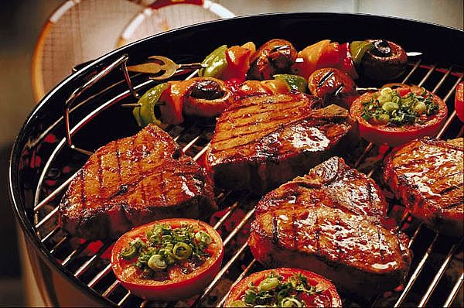
Presenteert…..
BBQ op 13 juni
Van 20.00-23.00u
Locatie: Herselsedijk 4
Vortum-Mullem
Entree: €4,- (Drinken kost €0,50)

